MT (TR) EATON Xiria skirstyklos narvelių su vakuuminiu jungtuvu RAA (SEG WIC1-2) nuostatų nustatymas

AB „Energijos skirstymo operatorius“
2026 m.

EATON Xiria narveliai ir juose montuojama SEG WIC1-2 relė
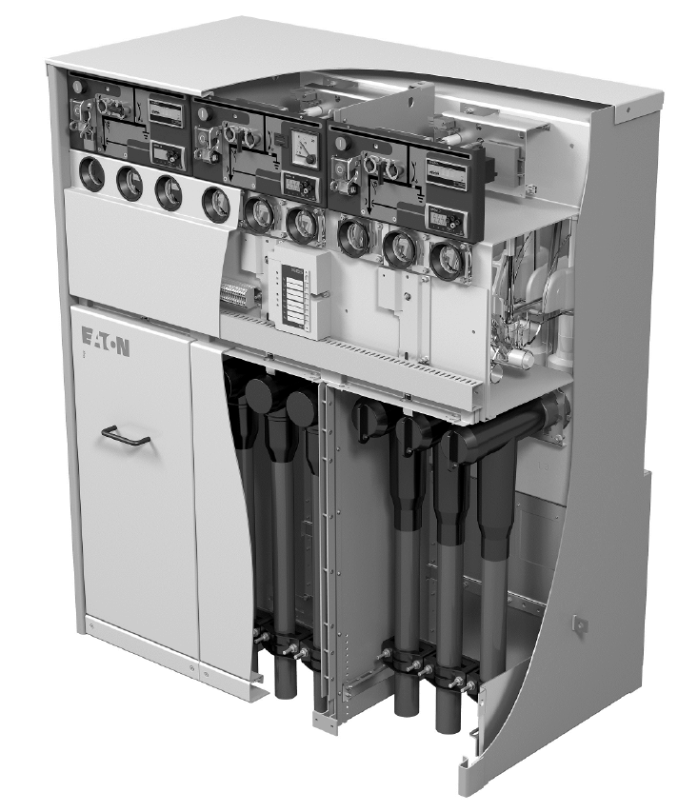
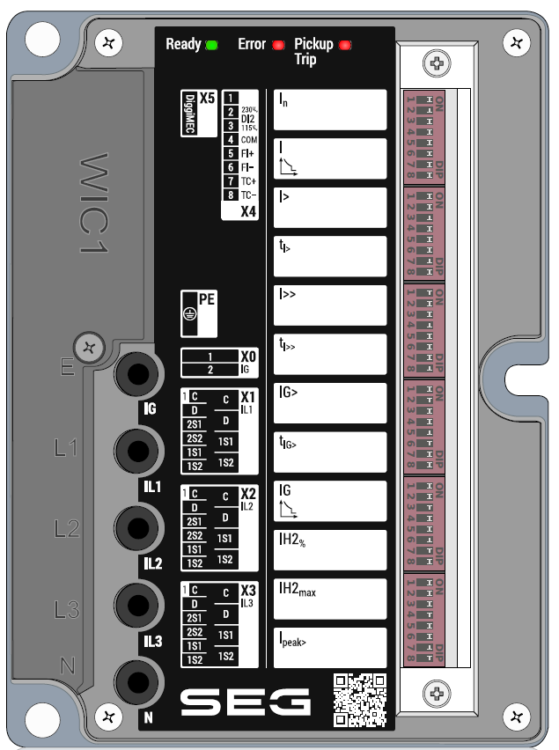
Priėjimas prie antrinių grandinių skyriaus ir jame sumontuotos SEG WIC1-2 relės
- Norint prieiti prie antrinių grandinių skyriaus reikia nuimti EATON Xiria priekinę plokštę. Išsukti varžtus, esančius priekines plokštės apačioje;
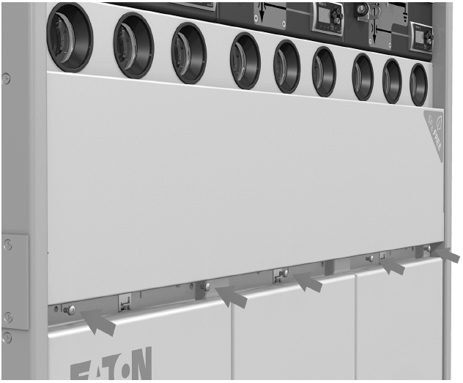
Pav. 1 Priekinės plokštės varžtų tvirtinimo vietos
- Plokštės apačią patraukti į priekį, nuleisti žemyn ir išimti.
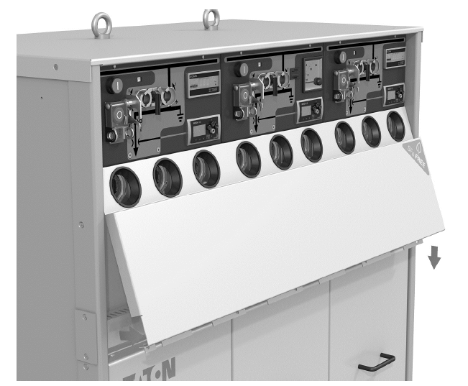
Pav. 2 Priekinės plokštės išėmimas

Pagal „MT, TR skirstyklos galios transformatoriaus narvelio su vakuuminiu jungtuvu tipiniai srovės transformatorių nominalai, priklausomai nuo prijungiamo galios transformatoriaus“ dokumentą yra numatomi sekantys RAA nuostatai pagal galios transformatoriaus galias bei montuojamus srovės transformatorius:
Rekomenduojami 10 kV galios transformatoriaus jungtuvo relės srovės nuostatai
Galios transformatoriaus vardinė galia, kVA | Galios transformatoriaus vardinė srovė 10 kV pusėje, A | Atkirta |  | MSA
Galios transformatoriaus vardinė galia, kVA | Galios transformatoriaus vardinė srovė 10 kV pusėje, A | I, A | t, s | I, A | Kreivė ir TD
63 | 3,64 | 35 | 0,2 | 7 | K=0,2  IEC extremely inverse
100  (kai sumontuoti 8-28 srovės transformatoriai) | 5,78 | 55 | 0,2 | 12 | K=0,2  IEC extremely inverse
100  (kai sumontuoti 16-56 srovės transformatoriai) | 5,78 | 55 | 0,2 | 16 | K=0,1  IEC extremely inverse
160  (kai sumontuoti 8-28 arba 16-56 srovės transformatoriai) | 9,24 | 100 | 0,2 | 20 | K=0,2  IEC extremely inverse
250  (kai sumontuoti 8-28 arba 16-56 arba 32-112 srovės transformatoriai) | 14,45 | 180 | 0,2 | 30 | K=0,2  IEC extremely inverse
400  (kai sumontuoti 16-56 arba 32-112 srovės transformatoriai) | 23,12 | 360 | 0,2 | 60 | K=0,2  IEC extremely inverse
630  (kai sumontuoti 16-56 arba 32-112 srovės transformatoriai) | 36,42 | 600 | 0,2 | 100 | K=0,2  IEC extremely inverse

Pastaba:
- Po 10 kV galios transformatoriaus rele (aiškiai matomoje vietoje) turi būti priklijuotas lipdukas su informacija kokiai galios transformatoriaus vardinei galiai yra nustatyti nuostatai bei kokie srovės transformatoriai yra sumontuoti;
- Jeigu yra sumontuoti kito vardinio nominalo srovės transformatoriai bei relės nustatymai atliekami naudojant programinę įrangą (parametruojant su kompiuteriu), gamintojas/tiekėjas/rangovas privalo pateikti nustatymų protokolą;
- Jei eksploatavimo metu būtų keičiamas galios transformatorius į didesnės galios rangovas privalo pateikti nustatymų protokolą (protokole aiškiai turi būti nurodyta ar nustatymai atlikti naudojant programinę įrangą ar mikrojungikliais DIP).

SEG WIC1-2 relė yra nustatoma perjungiamais mikrojungikliais DIP1-1÷8 – DIP6-1÷8:
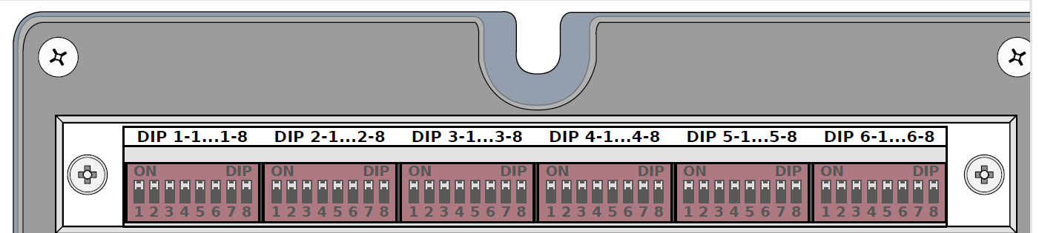
Kur:
DIP1-1÷4 – nustato srovės transformatorių vardinę srovę;
DIP1-5÷8 – MSA (I>) charakteristiką;
DIP2-1÷4 – MSA (I>) srovės daugiklį pagal parinktą srovės transformatoriaus vardinę srovę;
DIP2-5÷8 – MSA (I>) charakteristikos K koeficientą;
DIP3-1÷4 – Atkirtos (I>>) srovės daugiklį pagal parinktą srovės transformatoriaus vardinę srovę;
DIP3-5÷8 – Atkirtos laiką.
DIP4-1÷8 – DIP6-1÷8 – nenaudojami ir turi būti visi įjungtoje „ON“ padėtyje.

Rekomenduojamos nuostatos parenkamos artimiausiai galimos nustatyti (į mažesnę pusę) su DIP perjungiamais mikrojungikliais

EATON Xiria narveliai pagal montuojamų galios transformatorių galią gali būti komplektuojami su sekančiais srovės transformatoriais:

- 63 kVA kai ST 8-28 A;
- 100 kVA kai ST 8-28 A;
- 100 kVA kai ST16-56 A;
- 160 kVA kai ST 16-56 A;
- 250 kVA kai ST 16-56 A;
- 250 kVA kai ST 32-112 A;
- 400 kVA kai ST 16-56 A;
- 400 kVA kai ST 32-112 A;
- 630 kVA kai ST 16-56 A;
- 630 kVA kai ST 32-112 A.

      - SEG WIC1-2 nustatymai kai montuojamas 63 kVA galios transformatorius bei yra sumontuoti 8-28 A srovės transformatoriai

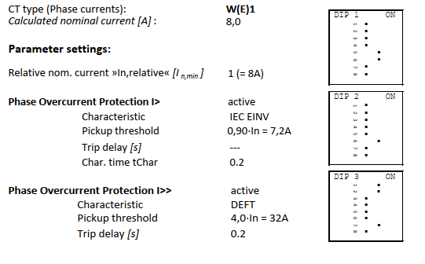

      - SEG WIC1-2 nustatymai kai montuojamas 100 kVA galios transformatorius bei yra sumontuoti 8-28 A srovės transformatoriai

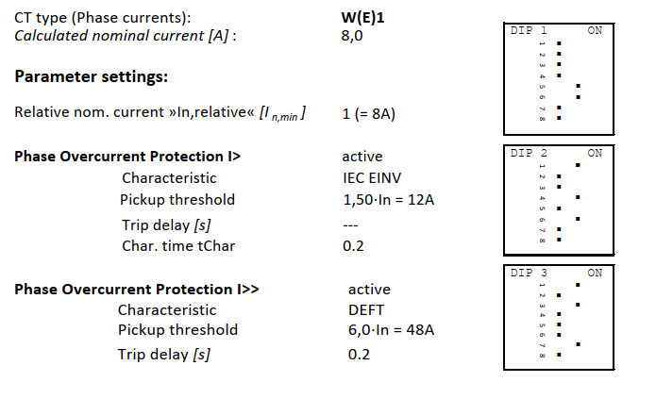
      - SEG WIC1-2 nustatymai kai montuojamas 100 kVA galios transformatorius bei yra sumontuoti 16-56 A srovės transformatoriai

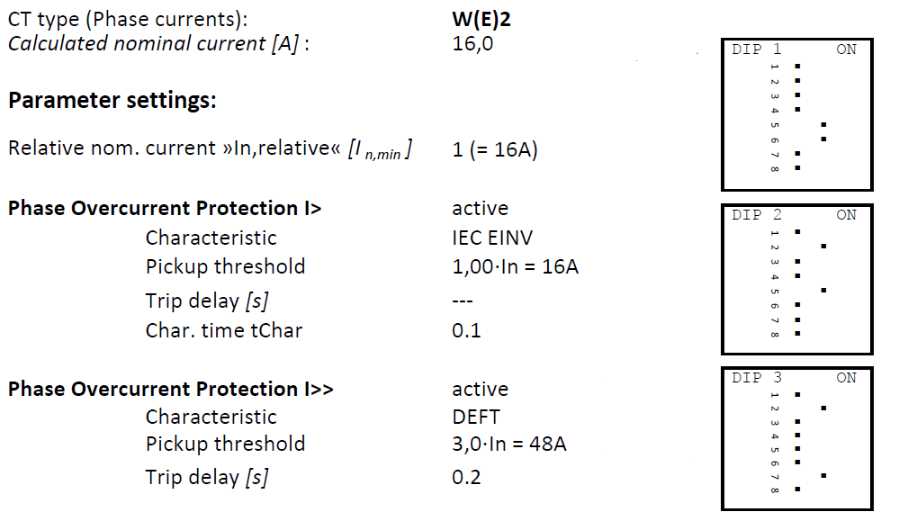

      - SEG WIC1-2 nustatymai kai montuojamas 160 kVA galios transformatorius bei yra sumontuoti 16-56 A srovės transformatoriai

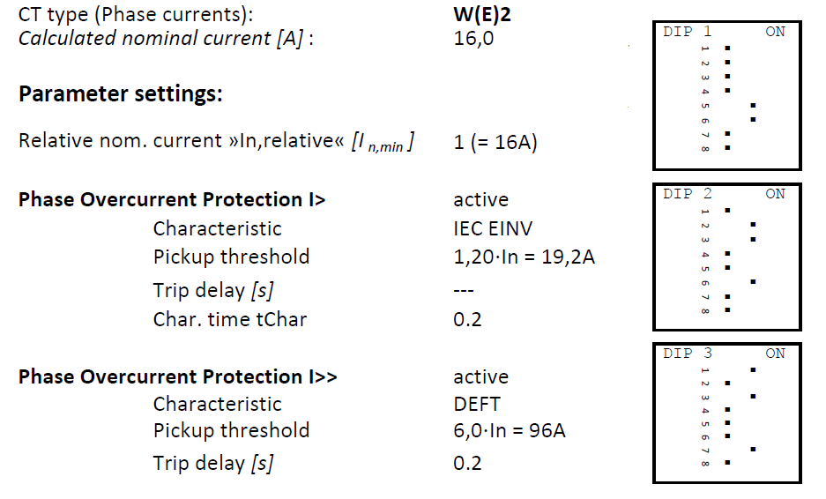
      - SEG WIC1-2 nustatymai kai montuojamas 250 kVA galios transformatorius bei yra sumontuoti 16-56 A srovės transformatoriai

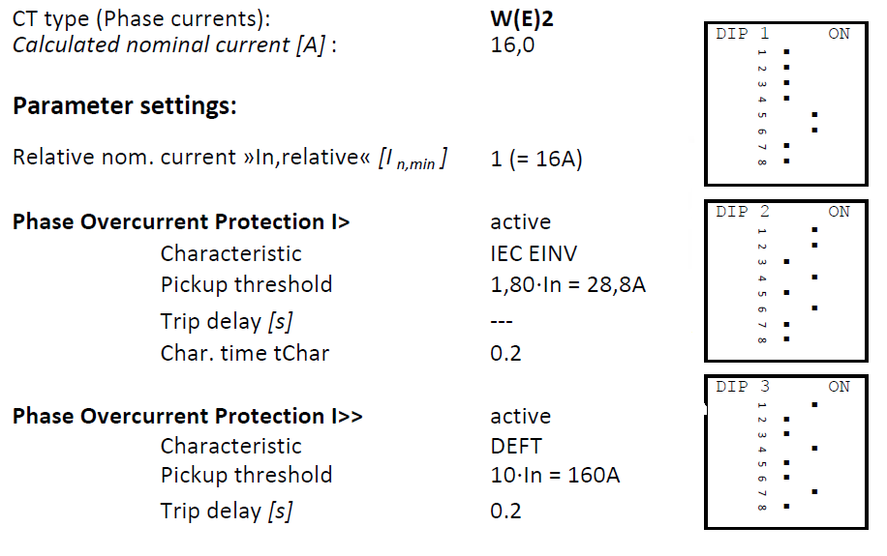

      - SEG WIC1-2 nustatymai kai montuojamas 250 kVA galios transformatorius bei yra sumontuoti 32-112 A srovės transformatoriai

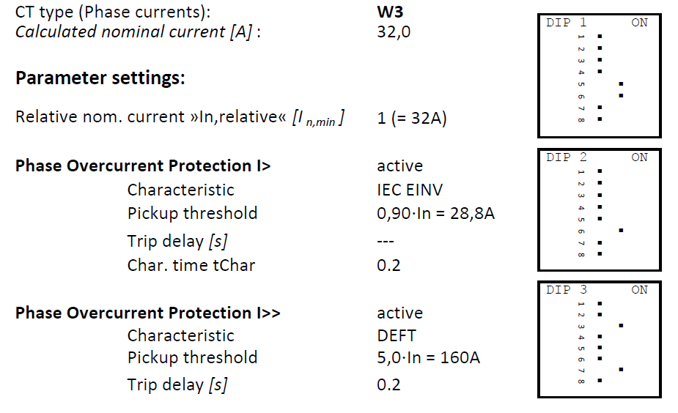
      - SEG WIC1-2 nustatymai kai montuojamas 400 kVA galios transformatorius bei yra sumontuoti 16-56 A srovės transformatoriai

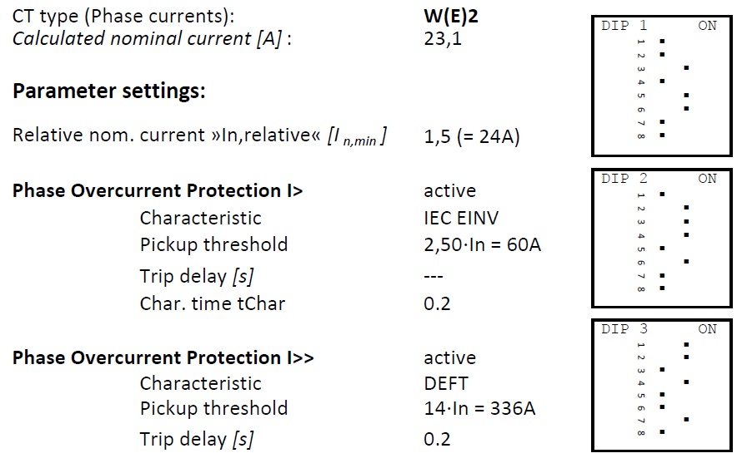

      - SEG WIC1-2 nustatymai kai montuojamas 400 kVA galios transformatorius bei yra sumontuoti 32-112 A srovės transformatoriai

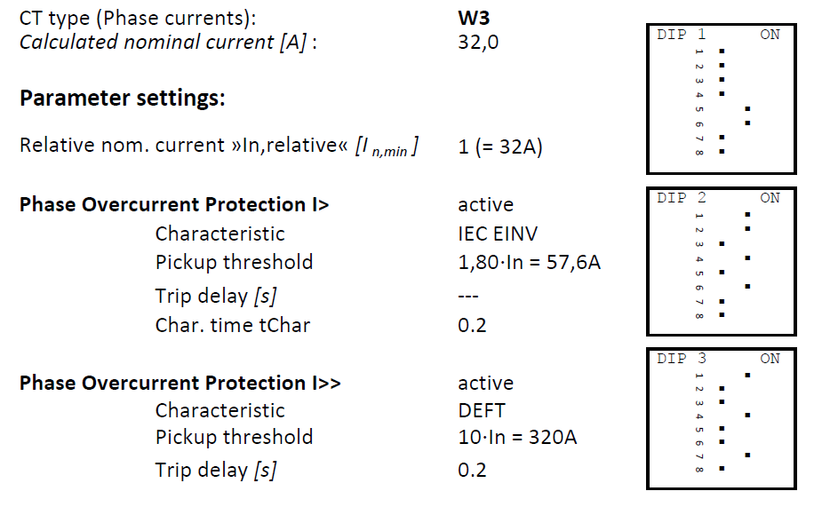
      - SEG WIC1-2 nustatymai kai montuojamas 630 kVA galios transformatorius bei yra sumontuoti 16-56 A srovės transformatoriai
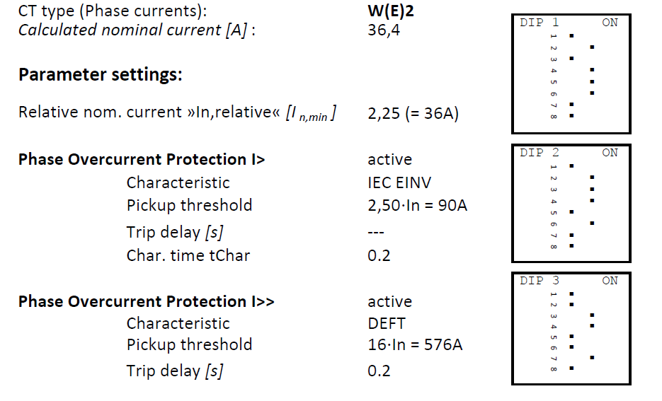

      - SEG WIC1-2 nustatymai kai montuojamas 630 kVA galios transformatorius bei yra sumontuoti 32-112 A srovės transformatoriai

